ŠPARGLJI

Špargelj je trajnica, ki raste na istem mestu tudi 20 let. So ena prvih vrst pomladne zelenjave. Uživamo mlade poganjke, ki jih pobiramo v pomladnih mesecih. Njihova sezona se pri nas začne v prvi polovici aprila in traja vse do sredine junija. Šparglji so zelenjava, ki je nezahtevna.

Vrste
Glede na to kje rastejo, ločimo domače in divje šparglje. Domače gojimo na vrtu, divji pa rastejo v grmičevju in ob robu gozda, vendar samo na Primorskem.
Šparglji so lahko zeleni ali beli, odvisno od načina gojenja. Beli šparglji nastanejo, če pred odganjanjem nasujejo zemljo nad rastlino, takrat bodo poganjki zrasli v temi in zato ostali beli. Zato jih imenujemo beluši in so milejšega okusa ter z manj grenkobe kot zeleni šparglji, katerih poganjki rastejo na svetlobi in se obarvajo zeleno.

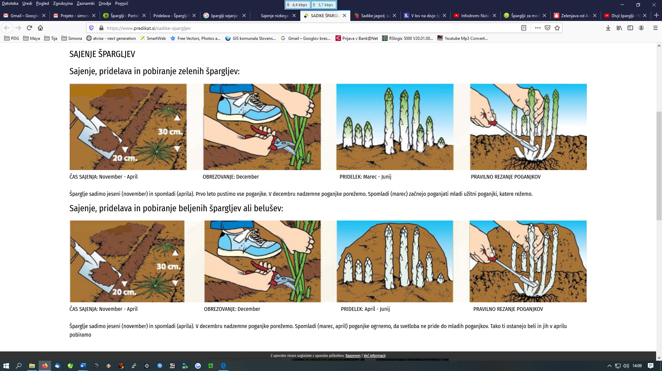

Uživanje špargljev
Uživamo mlade poganjke, ki jih režemo v pomladnih mesecih. Šparglji so zares dobri povsem sveži, najbolje še isti dan, ko so bili nabrani. So zelo zdravi.

